
Komet Kevin
Proyecto Software

Análisis, diseño, planificación y desarrollo
de un videojuego 2D.

Ingeniería Informática

Curso 2018 - 2019.


Ramiro Woutersen Uriarte - 494057
Sergio Langarita Benitez - 718121
Arturo García Enguita - 649368
Denis Florin Cobeti - 737619

Tabla de contenidos

1.- Introducción 3
1.1.- Propósito 3
1.2.- Ámbito 3
1.3.- Definiciones, acrónimos y abreviaturas 3
1.4.- Referencias 3
1.5.- Resumen 3
2.- Descripción general 3
2.1.- Perspectiva de producto 3
2.2.- Funciones de producto 4
2.3.- Características de usuario 4
2.4.- Restricciones 4
2.5.- Dependencias y suposiciones 4
3.- Requisitos Específicos 4
3.1.- Requisitos básicos 4
3.2.- Requisitos de la interfaz 5
4.- Diseño UML 5
4.1.- Diagramas de casos de uso 5
4.2.- Diagramas de clases 6
4.3.- Diagramas de actividades 9
4.4.- Diagramas de secuencia 10
4.5.- Diagramas de despliegue 11
5.- Pruebas previstas 11
5.1.- Pruebas de unidad 11
5.2.- Pruebas de integración 11

1.- Introducción

1.1.- Propósito
Komet Kevin es un videojuego 2D con cámara cenital basado en físicas vectoriales. El juego de carácter recreativo, contiene el objetivo de sobrevivir en el espacio, destruyendo y esquivando cometas y asteroides.

Se hará uso del ordenador para mover el
que gestione el inventario de cocina y la logística para servir un plato determinado en una mesa, controlando los recursos limitados de cocina, los camareros y lo más relevante, el tiempo. Este servidor recibirá feedback de los distintos usuarios de la aplicación, los trabajadores del restaurante, y asignará tareas que aseguren la máxima eficiencia y satisfacción de los comensales.

1.2.- Ámbito
La aplicación está pensada para ser generalista y configurable, pudiendo alcanzar al máximo número de clientes que dediquen su tiempo libre a jugar a videojuegos. Desde ordenadores con poca potencia de calculo.

1.3.- Definiciones, acrónimos y abreviaturas
KK: Abreviatura del juego Komet Kevin.

Nave: Jugador.

Asteroide: Enemigos.

1.4.- Referencias
IEEE Std 830-1998 20 Oct. 1998 - IEEE
https://ieeexplore.ieee.org/document/720574

1.5.- Resumen
A continuación se describe de forma muy general el producto y todos los requisitos que ha de cumplir el mismo en su versión final.

2.- Descripción general

2.1.- Perspectiva de producto
La aplicación está ideada para ser interna y por lo tanto trabajara en local. Necesitará ficheros planos para almacenamiento, de la información inicial de carga.

2.2.- Funciones de producto
- Ser un pasatiempo divertido para los usuarios que utilicen el juego.

- Estimular el desarrollo de la materia gris.

- Estimular el desarrollo de la creatividad.

- Ayudar a la toma de decisiones y mejorar la capacidad de alerta.

- Ayudar a disminuir el estrés.

- Mejorar la visión.

- Ayudar a la resolución de problemas.

2.3.- Características de usuario
La aplicación está orientada por lo general a un usuario estándar relacionado con los video-juegos, pero no se puede descartar los usuarios de los video-juegos árcade. No obstante.

2.4.- Restricciones
Uno de los aspectos más importantes son los requisitos mínimos que debe cumplir el ordenador que se utilizara, debido a que solo se utilizara una renderización por software(la carga computacional la llevara a cabo el procesador),no se debe exceder en la carga computación.

2.5.- Dependencias y suposiciones
Se parte de la base que el KK esta escrito en el lenguaje java, se podrá utilizar tanto en sistemas linux como en sistemas Windows, en cualquier entorno que tenga una maquina java.

3.- Requisitos Específicos

3.1.- Requisitos básicos
- La aplicación es un sistema local que ha de poder ejecutarse en dispositivos de sobremesa.
  - Se esta contemplando la opción de un apartado Online, que se implementara en el caso de que el proyecto lo permita.

- Se realizara un motor grafico que controlara, rendenrizara los objecto que aparezcan en pantalla, controlara la entrada y salida, realizara los calculos de colisiones.

- El usuario podrá elegir la nave que utilizara, KK constara de 4 naves principales con diferentes mecánicas, aunque no se puede descartar que en un futuro se incluyan mas naves

- Respecto a los enemigos, los asteroides se clasifican en tres tipos: pequeños,medianos, Kevin (grandes)

- El usuario podrá introducir su nombre o un alias como identificación.

- Todas las naves podrán moverse, disparar y usar sus habilidades.
  - Mover sera una acción genérica en todas las naves, solo cambiara la aceleración en las diferentes naves.
  - El disparo y las habilidades serán diferentes en cada nave.

- La partida terminara en las siguientes acciones:
  - Salirse del mapa
  - Caer en el pozo gravitatorio
  - Perder toda la vida, por impactos de asteroides.

- La puntuación obtenida por el usuario sera una ecuación que evalué el tiempo que permanezca vivo junto con los asteroides destruidos.

3.2.- Requisitos de la interfaz
- El ordenador deberá soportar un mínimo de veinte objetos en la pantalla.

- Se mostrara la vida de la nave, su energía, el enfriamiento de las habilidades y puntuación.

4.- Diseño UML

4.1.- Diagramas de casos de uso
Figura 4.1.1. - Diagrama de casos de uso

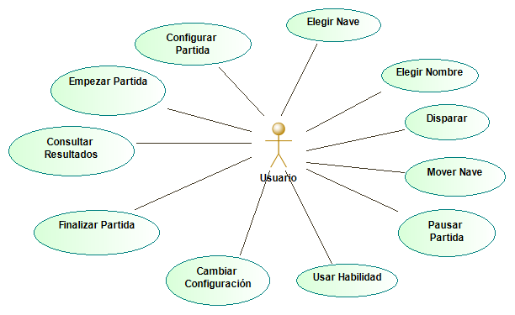

4.2.- Diagramas de clases
Figura 4.2.1. - Clases esenciales del motor gráfico. Entrada / salida y renderizador
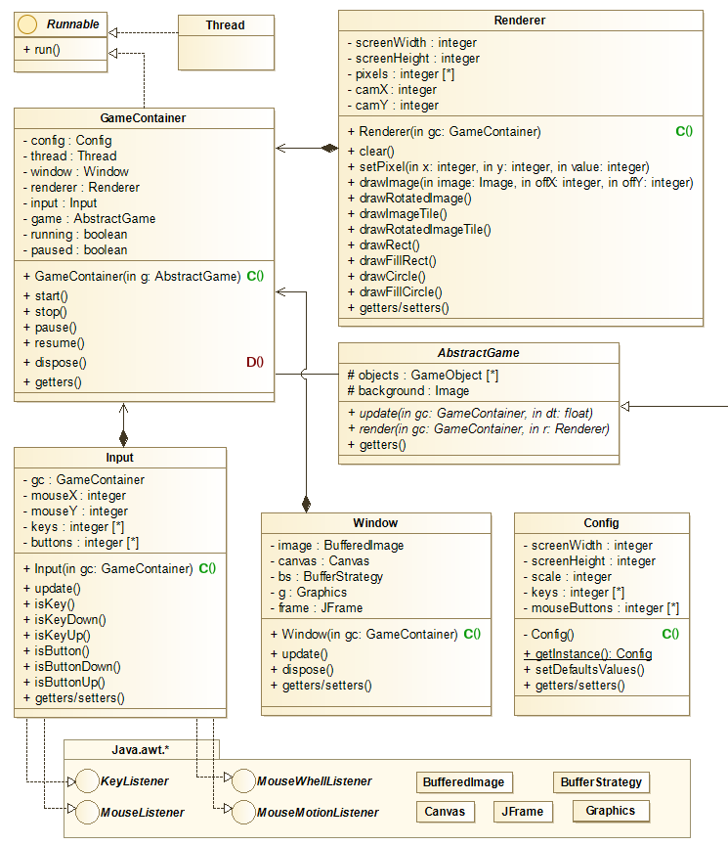

GameContainer es la clase principal que aglutina todos los objetos del motor. En la clase Window se puede cargar el Canvas sobre el que dibujará el Renderer o JFrames para representar menús. Se pueden añadir más funciones draw de ser necesarias.

AbstractGame es el nexo de unión del código del juego con la engine.

Figura 4.2.2. - Objetos que formatean PNGs para su uso en los métodos del renderizador.
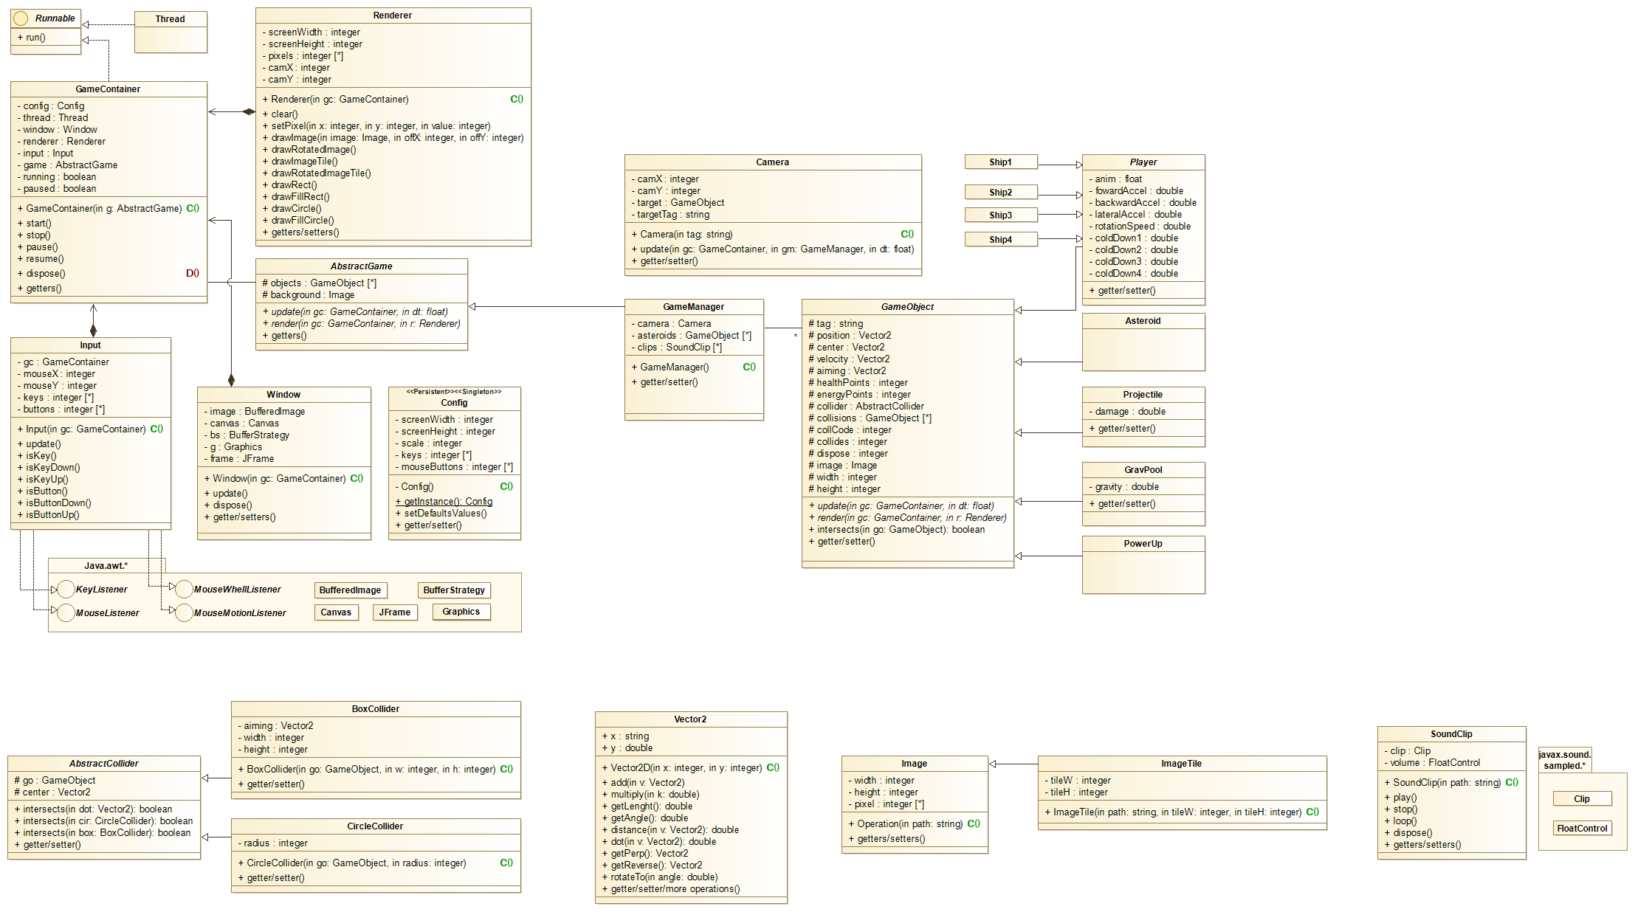

El renderizado será por software y trabajará con vectores de pixeles. ImageTile sirve para Sprites, básicamente es una matriz de imágenes para representar animaciones.

Figura 4.2.3. - Objeto para la reproducción de audio de formato WAVs

Este objeto no depende del motor y
puede ser utilizado desde cualquier
clase.

Puede reproducir en bucle para música
ambiental o cargarse en memoria para
los efectos (disparos, explosiones...).

Figura 4.2.4. - Colisionadores. Mecanismo lógico para detectar si dos formas intersectan

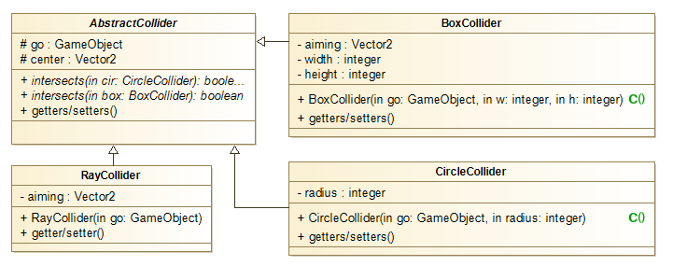

Todos los objetos del juego contaran con al menos uno, las formas que soportara este motor serán rayo (recta infinita), rectángulo y circulo (con radio 0 es un punto). Al Igual que con la clase de renderizado se pueden añadir más formas según las necesidades del juego. En un principio debería ser más que suficiente con esas 3.

Figura 4.2.5. - Clases que representan el código relativo a las mecánicas del juego.

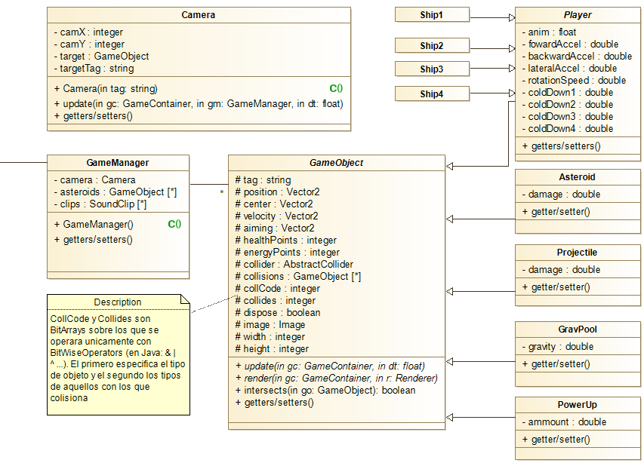

GameManager hereda de AbstractGame, es un lista de GameObjects y se encarga de avisar al motor sobre la actualización, colisiones y dibujado de los mismos.

Figura 4.2.6. - Clase auxiliar de vectores bidimensionales. Facilita los cálculos en GameObjets.

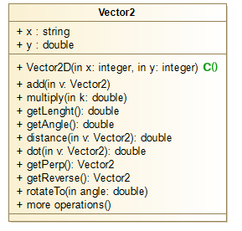
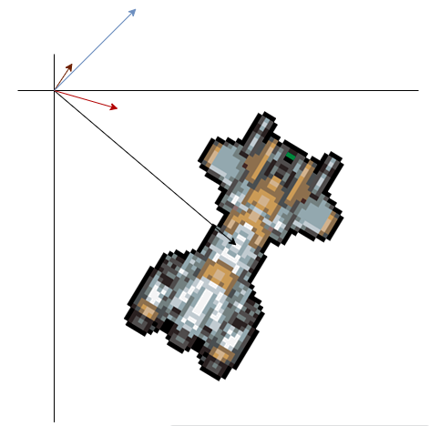

Cada GameObject posee 4 vectores: position (rojo), es una referencia para dibujar el objeto junto al vector normalizado aiming (marrón), ángulo. El vector center (negro) indica su centro y velocity (azul) se añadirá a position en la próxima simulación.

4.3.- Diagramas de actividades
Figura 4.3.1. - Bucle del motor de la clase GameContainer (aka. Game Loop)
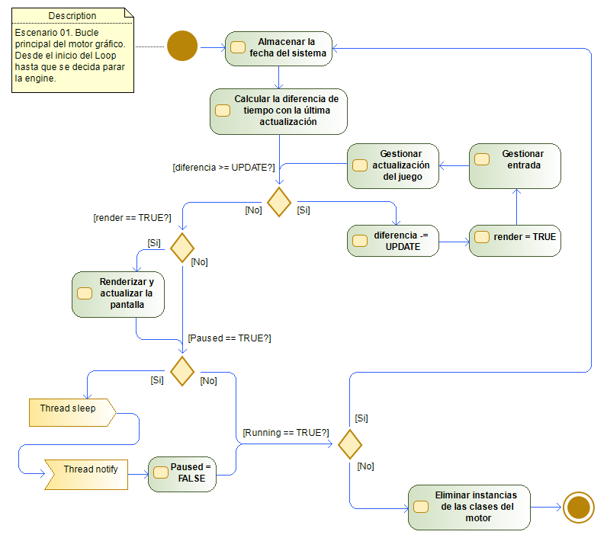

Básicamente el motor esta en todo momento comprobando la fecha del sistema e iterando, tras un tiempo transcurrido establecido por la constante UPDATE, ejecuta el código que actualiza el mecanismo de entrada y realiza todos los cálculos pertinentes para la ejecución del juego. A continuación muestra los cambios en pantalla.

Este diseño permite que si un bucle tarda más de 2 * UPDATE segundos en responder, se lleven a cabo más de una actualización del juego y una sola para la pantalla (el renderizador es el principal candidato a ser el cuello de botella del programa).

Por último, se comprobará si se desea pausar/reanudar o detener el motor.

4.4.- Diagramas de secuencia
Figura 4.4.1. -

Figura 4.4.2. -

4.5.- Diagramas de despliegue
Figura 4.5.1. - Diagrama de despliegue

5.- Pruebas previstas

5.1.- Pruebas de unidad

5.2.- Pruebas de integración

